1.

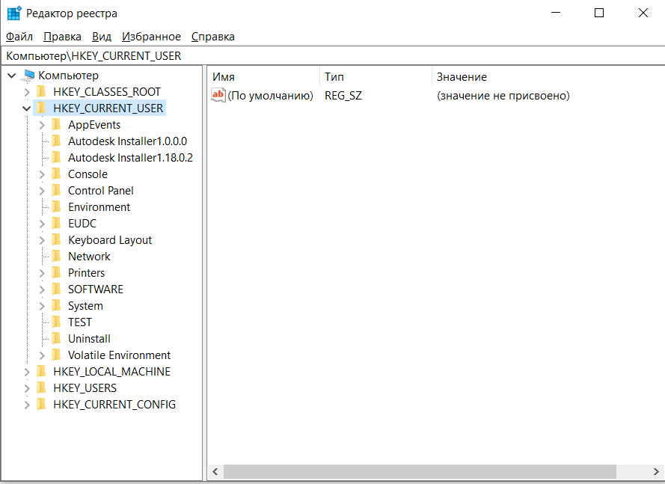 В левой части данного окна приводится перечень разделов реестра (на рис. 1.1 раскрыт раздел реестра HKEY_CURRENT_USER), в правой части отображаются параметры и их значения. Главное меню окна Редактора реестра включает в себя пункты Файл, Правка, Вид, Избранное и Справка.

2.

**HKEY_CLASSES_ROOT** Данный раздел содержит в себе информацию о всех зарегистрированных в системе расширениях файлов, связи между программами и этими расширениями.

**HKEY_CURRENT-USER** Данный раздел хранит в себе информацию о пользователе, который работает в системе Windows в текущем сеансе. Кроме того, HKEY_CURRENT-USER содержит информацию о всевозможных настройках системы, которые относятся к текущему пользователю, то есть в данном «ключе» будут храниться настройки рабочего стола, настройки принтеров и экрана, а также параметры используемых программ.

Раздел HKEY_LOCAL_MACHINE предназначен для хранения информации о конфигурации Вашей «машины» (программной и аппаратной), причем в отличие от раздела HKEY_CURRENT-USER, настройки данного раздела распространяются на всех пользователей компьютера.

Раздел HKEY_USERS предназначен для хранения информации о профилях всех пользователей данной «машины».

HKEY_CURRENT_CONFIG – это корневой раздел с псевдонимом HKCC. В нем хранится информация о настройках оборудования, которое использует ваша «машина» в текущем сеансе работы. Данный раздел является копией подраздела HKEY_LOCAL_MACHINE

3.

Папка реестра, также отвечающая за настройки безопасности Windows. Эта папка вообще не видна в обычном редакторе реестра REGEDIT. Редак-тор REGISTRAR позволяет смотреть и редактировать. В этой ветви живут пользователи, группы, относящиеся к ним политики безопасности и тому по-добные вещи. Содержимое этой папки хранится в файлах, также находящих-ся в каталоге C:\\WINDOWS\\SYSTEM32\\ CONFIG. Файлы называются SECU-RITY, SECURITY.SAV и SECURITY.LOG.

4.

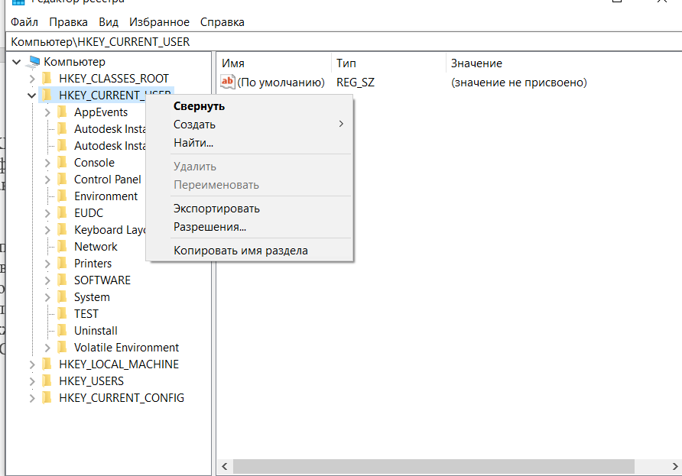

5.

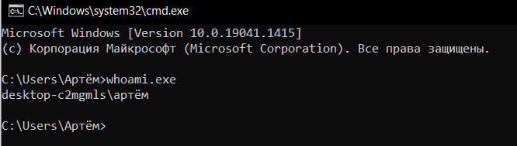

6.

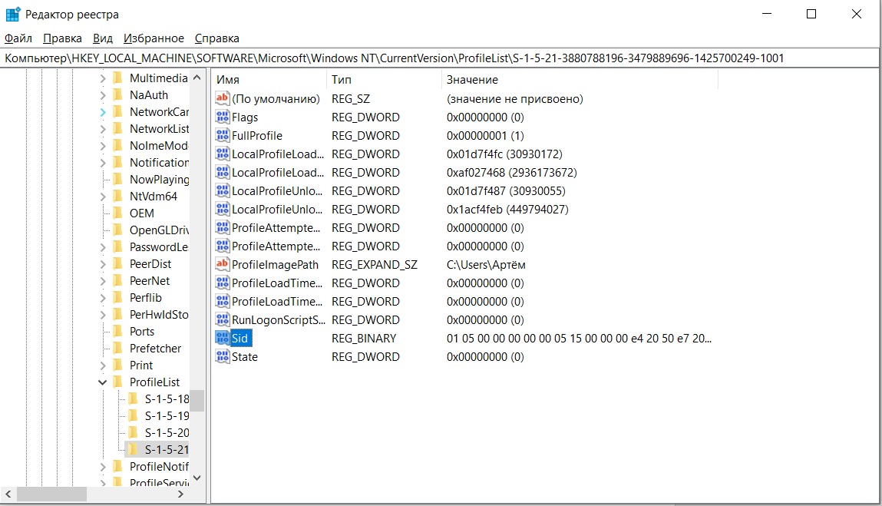

7.

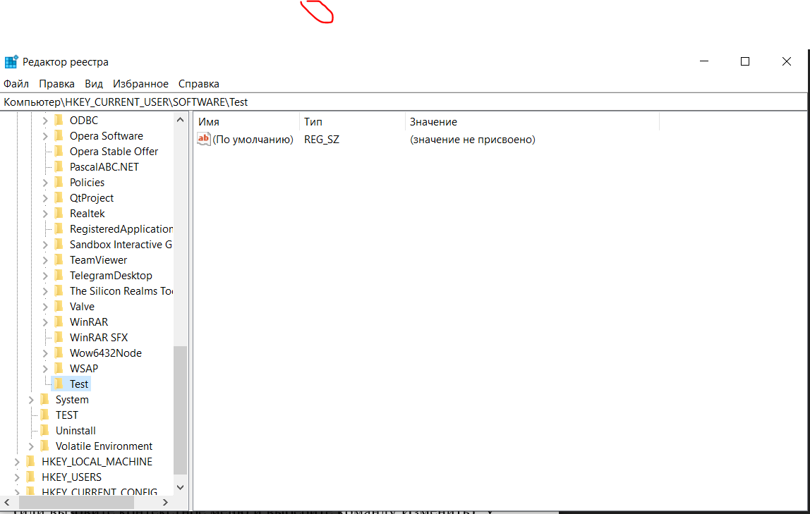

8.

